LÁ VEM O BUS

“Projeto de desenvolvimento de um sistema de rotas editável para melhor eficiência em uso do transporte público”

Ciências da Computação

Henrique Silvério Nahim

João Vitor Mendes Moreira

Luis Philip Lemos Martins

Rafael Lima Mendonça Garça

Túlio Furst Akar

Belo Horizonte – Minas Gerais

14/04/2023

Sumário

1. Introdução 3

2. Problema 3

3. Objetivos 3

a. Temos como objetivo: 3

b. Temos como objetivos secundários: 4

4. Justificativa 4

5. Público-Alvo 4

6. Especificações do Projeto 4

a. Personas 4

b. Histórias de usuários 6

7. Requisitos 7

a. Requisitos principais 7

b. Requisitos não funcionais 7

c. Restrições 7

8. Projeto de interface 8

a. Fluxo do usuário 8

b. Wireframes 8

c. Tela - Home-Page 9

d. Fórum 10

e. Minhas rotas 10

f. Editar rota 12

g. Login 12

h. Caixa de sugestões 13

9. Metodologia 14

a. Divisão de Papéis 14

b. Ferramentas 14

c. Controle de Versão 14

10. Referência bibliográfica 16

## Introdução

No Brasil, a mobilidade urbana é um desafio que envolve a locomoção a pé ou usando meios de transporte público ou privado. Entretanto, 1/4 da população brasileira se encontra naqueles que não têm condições de usar transporte privado, como carros ou motos, ou que não podem caminhar longas distâncias, o cenário pode ser problemático e desgastante.

De acordo com nossas pesquisas, 80% dos entrevistados já também sofreram de perder seu ponto de descida tanto por distração quanto por dificuldade de localização e 36% precisam mais de 1 ônibus para irem ao seu destino.

A ineficiência do transporte público, especialmente ônibus, afeta não apenas seus usuários, mas também toda a população brasileira. É por isso que criamos o aplicativo (Nome do app), para ajudar as pessoas a se locomoverem pela cidade de maneira mais fácil, confortável e segura.

Imagine poder receber notificações quando seu ponto de descida estiver próximo ou personalizar rotas para chegar aonde quiser da forma mais conveniente possível. Com o nosso aplicativo, todas essas opções serão possíveis.

## Problema

Como observado em nossas entrevistas a superlotação e a falta de conhecimento de rotas reservas acaba por ser a umas das fontes principais de insatisfação do usuário com o serviço de transporte público, especificamente ônibus, tornando-se o foco deste projeto.

## Objetivos

Temos como objetivo geral neste projeto suprir a desinformação do usuário sobre possíveis rotas customizáveis a partir de rotas já pré-estabelecidas, para que eles tenham maior facilidade e controle sobre o seu trajeto ao destino.

## Temos como objetivo:

* Possibilidade de o usuário interagir com linhas de ônibus, adicionando trechos em outro tipo de locomoção ou selecionando quais ônibus deseja pegar.
* Armazenar rotas especificas feita pelo próprio usuário para que ele utilize em momentos adequados.

## Temos como objetivos secundários:

* Criação de alertas em cima das rotas criadas para que o usuário saiba o que é possível fazer ainda.
* Criação de um fórum para que usuários possam compartilhar suas rotas.
* Criação de um sistema de “check” para que o usuário possa alertar sobre pontos e trechos em suas rotas que estão com problemas.
* Futuramente pode-se desenvolver uma opção de contator para obter dados estáticos sobre as rotas

## Justificativa

A partir das entrevistas coletadas por membros do grupo, observou-se que atrasos e a desinformação sobre o atual estado do ônibus causa transtornos para os passageiros do transporte público, especificadamente ônibus, logo como melhorias físicas nos ônibus para uma melhor transparência de sua localização é inviável para o projeto optou-se por desenvolver uma aplicação Web que possibilita, a customização do itinerário pessoal, a criação de rotas individuais e rotas alternativas. Logo com uma gama de rotas já pensadas pelo próprio usuário em momentos de transtorno uma solução já está disponível.

## Público-Alvo

A partir das entrevistas observou-se que possuem pouco conhecimento sobre os inúmeros itinerários existentes são os principais beneficiários do nosso projeto, pois estes casos ocorram imprevistos terão dificuldade em adaptar-se em uma nova rota.

Com base nas entrevistas foram desenvolvidos três tipos de personagem as quais melhor se encaixam em nosso público-alvo, compartilharemos os perfis das personas a seguir:

## Especificações do Projeto

O desenvolvimento do tema e do objetivo do trabalho foi observado a partir de pesquisas qualitativas feitas pelos membros da equipe em diversos pontos e horários da cidade de Belo Horizonte – MG. O detalhamento das pesquisas e das observações podem ser vistos a seguir:

## Personas

Desenvolvemos 3 personas para o nosso projeto:

|  |  |  |
| --- | --- | --- |
|  | João Ademir | |
| Idade: 40  Ocupação: Trabalha em uma empresa de transporte de mercadorias, tem foco em mercadorias pequenas. | Aplicativos:  @joaoademirnãoexiste  Ademir_naoexiste  @joaozinhonaoexiste |
| Motivações  Estabilidade financeira  Comprar um carro  Pagar faculdade para o filho | Frustações  Gastar 2-3h apenas se transportando  Lotação em horários de pico | Hobbies e Histórias  Fez apenas o ensino fundamental, começou a trabalhar cedo para sair de casa. Gosta de beber no fim da tarde |

Tabela1. Persona 1 João.

|  |  |  |
| --- | --- | --- |
|  | Carlos Monteiro | |
| Idade: 20  Ocupação: Estudante no 3º período, participa de muitas extensões e trabalhos voluntários | Aplicativos:  @Batucanabateria  Batuca_batera  @tocomuitobemsoubom |
| Motivações  Ter um trabalho home Office  Pagar a casa da mãe | Frustações  Morar muito longe dos pontos que gosta de frequentar | Hobbies e Histórias  Gosta de tocar bateria e desde cedo a mãe colocou em aula de música, mas não gosta de tocar financeiramente |

Tabela 2. Persona 2 Carlos.

|  |  |  |
| --- | --- | --- |
|  | Sheila Lacerda | |
| Idade: 31  Ocupação: Gerente de recursos humanos em uma empresa alimentícia, empresa voltada a produtos lácteos | Aplicativos  @sheilapoderosa  Sheila_soamor  @shieladança |
| Motivações  Aumento salarial  Possibilitar melhores condições para os filhos | Frustações  Muito tempo gasto ao trabalho  Não conseguir passar tempo com os filhos | Hobbies e Histórias  Com um crescimento difícil Sheila encontrou sua alegria na região que cresceu e desenvolveu um ótimo paladar |

Tabela 3. Persona 3 Sheila.

## Histórias de usuários

Em posse das entrevistas foi avaliada as histórias das personas.

|  |  |  |
| --- | --- | --- |
| Eu como... | ... quero/desejo ... | ... para ... |
| João Ademir | Ônibus mais vazios | Ter conforto |
| João Ademir | Assentos/estrutura melhor | Ter mais segurança em suas viagens |
| Sheila Lacerda | Não perder ônibus | Consegui cumprir os prazos estabelecidos |
| Carlos Monteiro | Conhecer mais linhas de ônibus | Conseguir chegar em mais locais de sua cidade |
| João Ademir | Mais ônibus | Passar menos tempo nas viagens diárias |
| Carlos Monteiro | Conhecer as possibilidades que se tem ao juntar ônibus e caminhadas | Ter maior liberdade quando decidir ir ou vir para algum lugar |
| Sheila Lacerda | Saber rotas para chegar em locais públicos | Conseguir sair com seus filhos nos fins de semana. |

Tabela 4. Desejo das personas.

## Requisitos

## Requisitos principais

Os requisitos principais do nosso projeto foi tabelado e pode ser visto

|  |  |  |
| --- | --- | --- |
| ID | Descrição | Prioridade |
| RF - 01 | O site deve ter uma versão mobile | Baixa |
| RF - 02 | O site deve ter responsividade/ responsivo. | Média-Alta |
| RF - 03 | O site deverá conter representação visual do que está sendo feito/executado. | Alto |
| RF - 04 | O site deve ser compatível com os principais sistemas de navegação Web. | Alta |
| RF – 05 | O site deve possuir uma interface simples para usuários mais leigos sobre tecnologias. | Alta |
| RF – 06 | O site deve ter opção para ligar o GPS | Médio |

Tabela 5. Requisitos principais.

## Requisitos não funcionais

Os requisitos principais do nosso projeto foi tabelado e pode ser visto

|  |  |  |
| --- | --- | --- |
| ID | Descrição | Prioridade |
| RNF - 01 | O site deve permitir que o usuário salve rotas | Altas |
| RNF - 02 | O site deve permitir editas rotas já salvas | Média-Alta |
| RNF - 03 | O site deve permitir importar e exportas rotas | Média |

Tabela 6. Requisitos não principais.

## Restrições

Os seguintes itens restringem o protejo:

|  |  |  |
| --- | --- | --- |
| ID | Descrição | Prioridade |
| RE - 01 | O projeto deve ter acesso ao GPs | Alta |
| RE - 02 | O Projeto deve rodar em mais de uma plataforma | Alta |
| RE - 03 | O projeto deve ser entregue até 07/07/23 | Muito-Alta |

Tabela 7. Restrições.

## Projeto de interface

Para a apresentação do projeto foi montada uma interface voltada para a velocidade e clareza. Utilizando-se de padrões assim evitando que o usuário se perca ou atrase em decisões importantes.

## Fluxo do usuário

O diagrama da figura a seguir (Figura1) apresenta as possíveis interações do usuário com a tela. Cada wireframe pode ser visto nos tópicos a seguir. O wireframe interativo se encontra em Figma.

Figura 1 - Fluxo de telas do usuário.

## Wireframes

As telas do sistema são dívidas e algumas apresentação itens em comuns, porém para melhor clareza em certas telas foram retirados itens que poderiam causar dúvida. As estruturas que aparece nos wireframes, lembre-se que alguns podem não conter todas essas estruturas, são:

* Barra de pesquisa = aparece apenas no primeiro wireframe para caso a pessoa não saiba aonde ir.
* Conteúdo = apresenta o conteúdo desejado.
* Barra latera = apresenta elementos secundários em alguns wireframes e em outros, wireframe de edição, apresenta ferramentas para ser executadas.

## Tela - Home-Page

A tela inicial da nossa aplicação que apresenta as informações mais desejadas e essenciais para a execução da rota desejada, sendo elas:

* Destaques = As rotas que se é mais utiliza.
* Fórum = Local onde se é postado rotas alternativas de todos os usuários da comunidade.
* Login = Para conectar em na conta e poder acessar suas rotas salvas.
* Minhas rotas = Após o login, levara para as rotas salvas.
* Sugestões = Ideias, comentários, críticas ao appWeb.
* Compartilhar rotas = Caso o usuário queira compartilhar via link uma rota com um amigo ou com a comunidade.
* Barra de pesquisa = Caso o usuário não esteja conseguindo chegar ao local desejado.

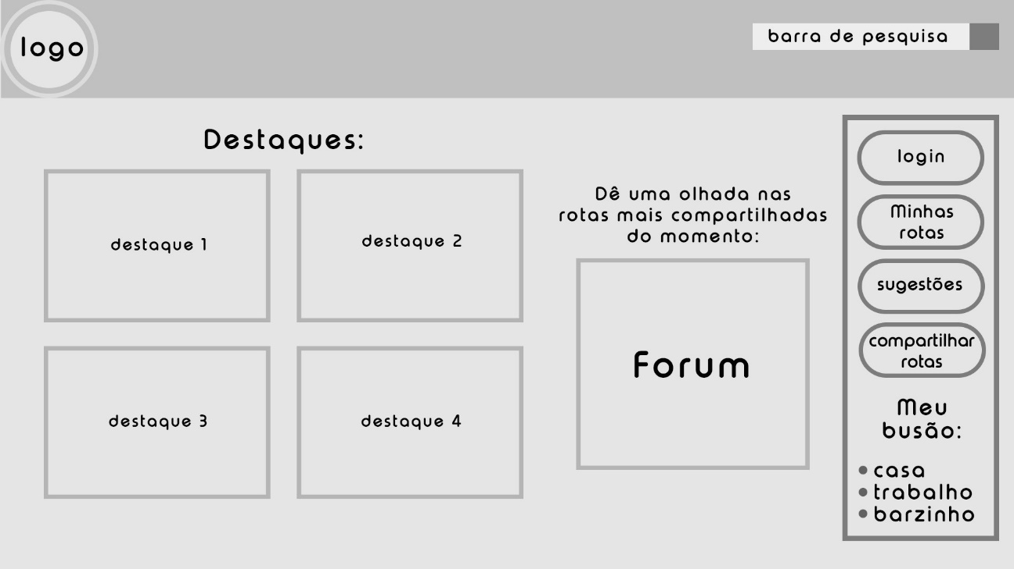

Figura 2. Página inicial

## Fórum

Local de compartilhamento de rotas pela comunidade, observando-se que as rotas podem possuir trechos os quais não necessariamente se use ônibus, criando links para que outros usuários possam copiar as rotas compartilhadas. Contém:

* Saida = Ponto de saída do usuário.
* Chegada = Ponto de chegada do usuário.
* Rotas = Rotas sugeridas para o usuário a partir dos pontos desejados.
* Avaliação = Notas que outros usuários deram para as rotas em questão.

Figura 3. Fórum.

## Minhas rotas

Rotas salvas pelo usuário, contém:

* Nova rota = Botão para criar uma rota.
* Deletar rota = Deletar uma rota escolhida
* Configurações = Ajustar configurações do appWeb, como volume da notificação, tipo de notificação.
* Rotas = Rotas salvas
* Editar = Abrir rotas já salvas anteriormente em um painel de edição.

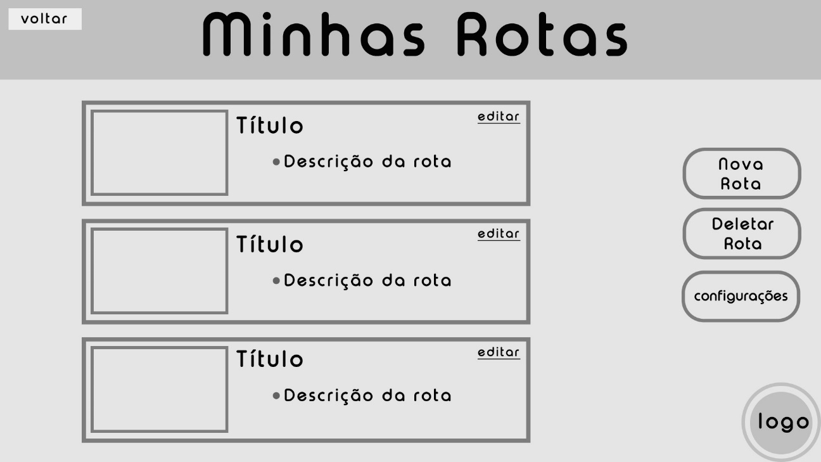

Figura 4. Rotas do usuário.

Compartilhamento de rotas

Wireframe responsável por mostrar os pontos da rota que o usuário solicitou para copiar no fórum. Contém:

* Copiar essa rota = Botão onde se é copiado a rota desejada para suas rotas.

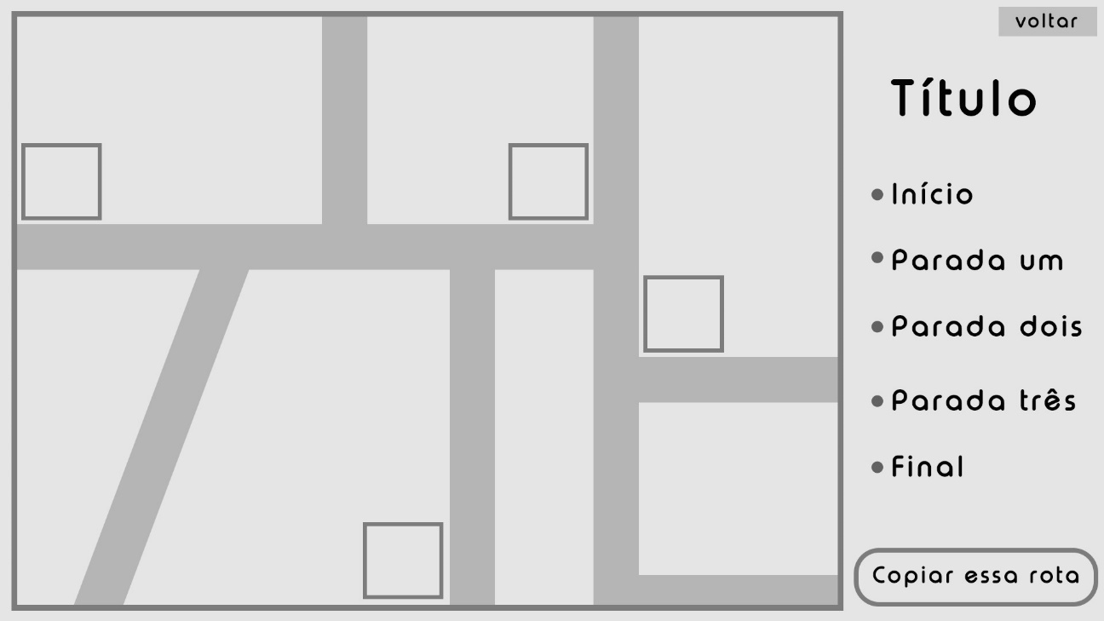

Figura 5. Copiar rota.

## Editar rota

Wireframe responsável pelo processo de edição e adição de novas rotas ao banco de rotas do usuário. Contém:

* Início = Local onde será inserido o início da rota.
* Parada um = segundo ponto de parada da rota.
* Parada dois = Terceiro ponto de parada da rota.
* Parada três = Quarto ponto de parada da rota.
* Final = Ponto final desejado
* Salvar = Salvar as alterações feitas na rota.

Observa-se que apenas o ponto inicial e final é obrigatório os demais são opcionais.

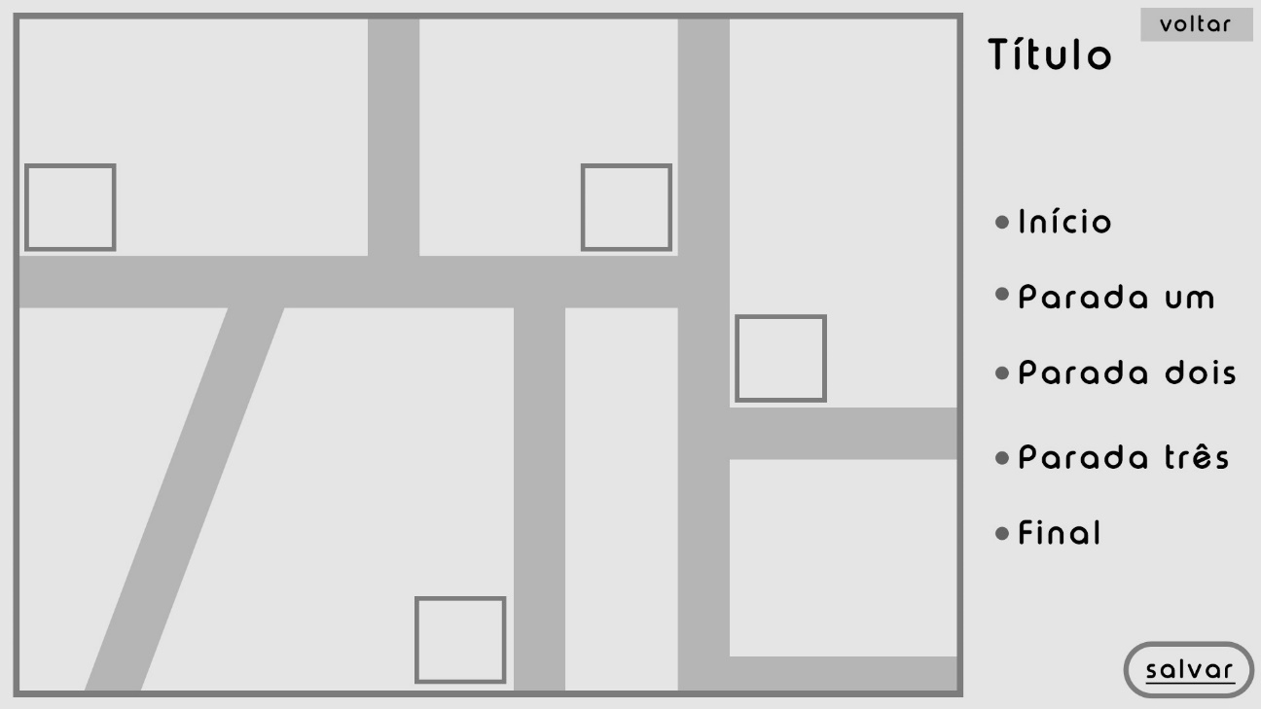

Figura 6. Editar rotas.

## Login

Tela de acesso para a conta do usuário, contém:

* Entrar = Botão que irá iniciar o processo de validação do login e senha.
* Esqueceu sua senha = Método de recuperação de senha a partir de um e-mail salvo.
* Não tem uma conta = Local de criação de senhas para os novos usuários.

Figura 7. Tela de login.

## Caixa de sugestões

Local destinado aos usuários para que eles possam deixar opiniões sobre o appWeb. Contém:

* Bloco de escrita = Onde será anotado a sugestão
* Enviar = Ao finalizar a sugestão botão que submete a mesma.

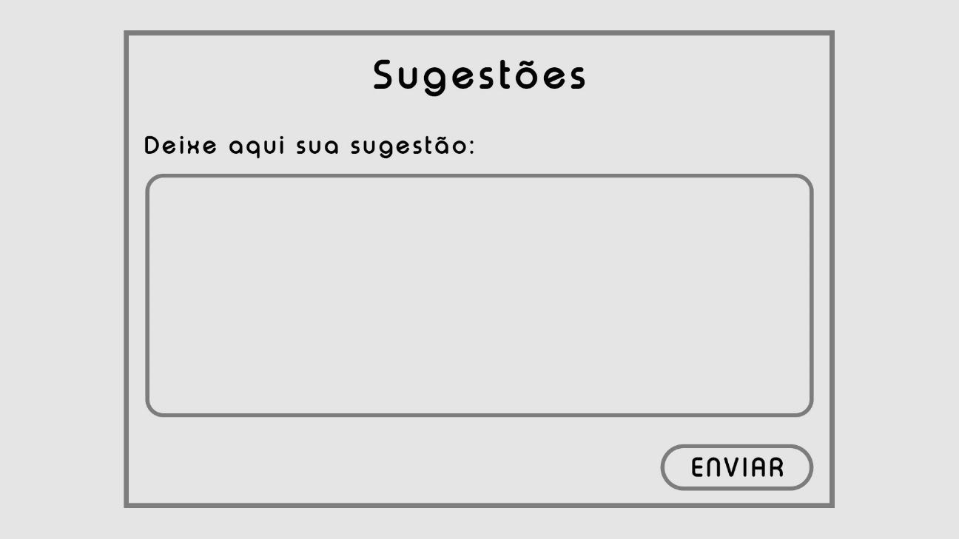

Figura 8. Caixa de sugestão.

## Metodologia

## Divisão de Papéis

Com base com o que nos foi solicitado utilizamos da metodologia SCRUM que é uma metodologia ágil voltado para gerenciamento de projetos e software, apoiando no entendimento e aplicação de conceitos, princípios, técnicas e estrutura do Scrum.

No SCRUM existem três papeis principais, são eles o SCRUM master, product owner e equipe de desenvolvimento.

Assim a equipe é composta por poucos membros, cinco, que cada um trabalha em uma parte do projeto tendo que informar o status do seu desenvolvimento todo dia em uma reunião diária. Atualizando-se constantemente quais são as prioridades do projeto, e a adição de novas funcionalidades se essas necessárias.

## Ferramentas

|  |  |  |
| --- | --- | --- |
| Ambiente | Plataforma | Link de Acesso |
| Processo de Design Thinking | Miro | https://miro.com/app/board/uXjVMYDTJdI=/ |
| Repositório de código | GitHub | https://github.com/ICEI-PUC-Minas-PPLCC-TI/ti-1-ppl-cc-m-20231-la_vem_o_bus |
| Hospedagem do site | Heroku |  |
| WireFrame interativo | Figma | https://www.figma.com/proto/TjWSSQLFlyFsr5zqqquFbP/Henrique-Nahim's-team-library?node-id=1-2&scaling=min-zoom&page-id=0%3A1&starting-point-node-id=1%3A2 |

Tabela 8. Ferramentas

## Controle de Versão

Para o controle de versão e atualização de versão foi utilizado o github. Criado em 10 de abril de 2009 pelo Chris Wanstrath, J. Hyett, Tom Preston-Werner e Scott é uma plataforma que permite a fácil comunicação entre os membros do projeto sobre o andamento e atualizações dele. Tendo um sistema eficiente de controle de versão e de hospedagem.

## Referência bibliográfica

Disponível em: <https://gestaodesegurancaprivada.com.br/transporte-coletivo-o-que-e-definicao/#:~:text=Importância%20do%20Transporte%20Coletivo&text=Ao%20utilizar%20o%20transporte%20coletivo,para%20a%20locomoção%20de%20pessoas>. Acesso em: 11 de abril de2023.

Disponível em: <https://www.gvbus.org.br/a-importancia-do-transporte-coletivo-para-a-mobilidade-urbana/>. Acesso em: 13 de abril de 2023.

Disponível em: <https://github.com/ICEI-PUC-Minas-PPLCC-TI/ti-1-ppl-cc-m-20231-la_vem_o_bus>. Acesso em: 16 de abril de 2023.

Disponível em: <https://www.figma.com/file/TjWSSQLFlyFsr5zqqquFbP/Henrique-Nahim's-team-library?node-id=1411-26&t=YRb0AaPHPx1SYsYy-0>. Acesso em: 16 de abril de 2023.

Disponível em: <https://miro.com/app/board/uXjVMYDTJdI=/>. Acesso em: 16 de abril de 2023.